Manual de instalación laravel en Windows

Jhon Stiben Blanco Biloria

Kewin Jhulian Rodríguez

Adrian Aelajndro Delgado B

Reinel Soacha Dimate

Universidad de Cundinamarca

Arquitectura de software

2023

***Configuración de Laravel en Windows 10***

1) Instale el compositor en Windows:

Siga el siguiente enlace para conocer los pasos de instalación de Composer .

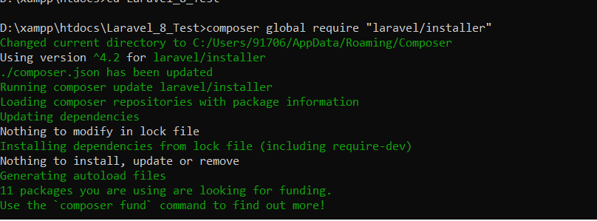

2) Verifique los requisitos del servidor para la configuración:

PHP> = 7.3

Extensión PHP BCMath

Extensión PHP Ctype

Extensión PHP Fileinfo

Extensión PHP JSON

Extensión PHP Mbstring

Extensión PHP OpenSSL

Extensión PHP PDO

Extensión PHP Tokenizer

Extensión PHP XML.

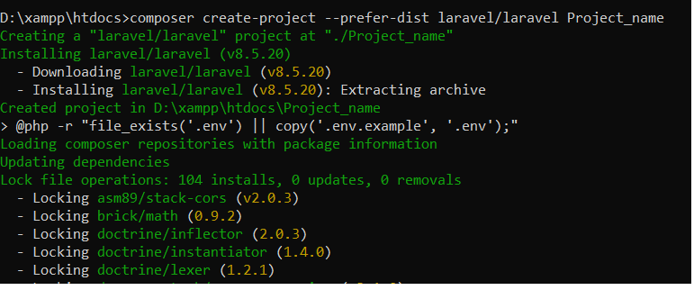

3) Instalando Laravel:

Escriba el siguiente comando en la ventana del símbolo del sistema:

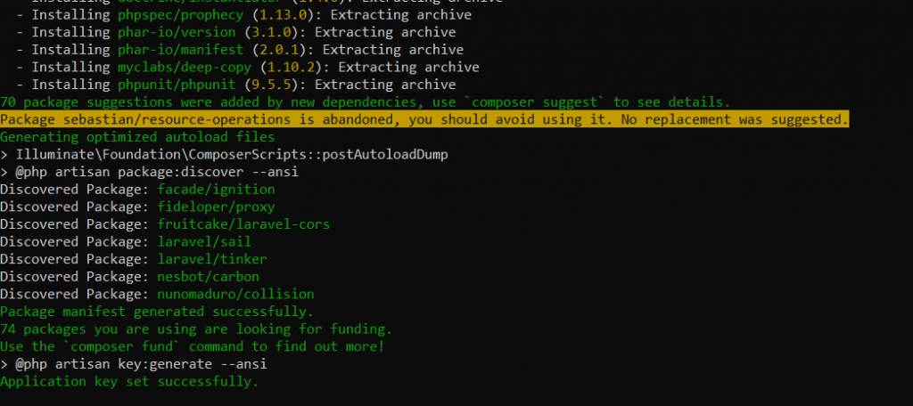

composer global requiere "laravel / installer".

composer create-project –prefer-dist laravel / laravel Project_name: este comando instalará Laravel y otras dependencias y también generará la clave ANSI.

4) Crear base de datos para el proyecto:

Vaya a phpMyAdmin y haga clic en crear una nueva pestaña.

Nombra la base de datos.

Presione el botón crear.

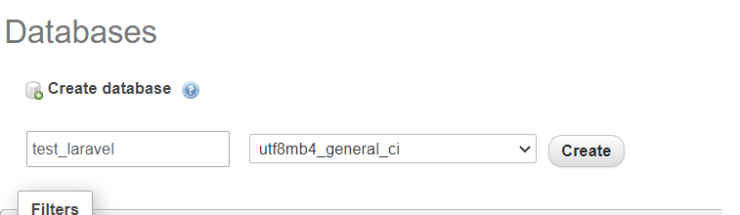

5) Actualizar archivo .Env:

APP_NAME = Laravel

APP_ENV = local

APP_KEY=base64:TJ9Sob7KFPhL5XkqT+TyQux3x7UbW08QLb0xtirLWSs=

APP_DEBUG = verdadero

APP_URL = http: //127.0.0.1: 8000

LOG_CHANNEL = pila

LOG_LEVEL = depurar

DB_CONNECTION = mysql

DB_HOST = 127.0.0.1

DB_PORT = 3306

DB_DATABASE = primer nivel

DB_USERNAME = raíz

DB_PASSWORD =

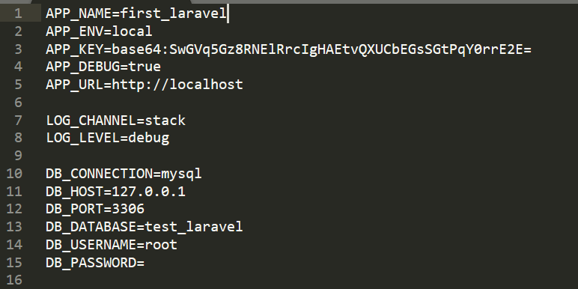

6) Migrar base de datos:

Crear tablas en la base de datos para el acceso a Laravel, también ayuda en el control de la versión de la base de datos, los siguientes son los comandos para la migración.

PHP artesanal hacer migración crear_base_de_datos_tabla: este comando se utiliza para crear el archivo de migración de la base de datos en su carpeta 'base de datos / migración'.

Migración artesanal de PHP: se utiliza para ejecutar los cambios de migración pendientes en la base de datos

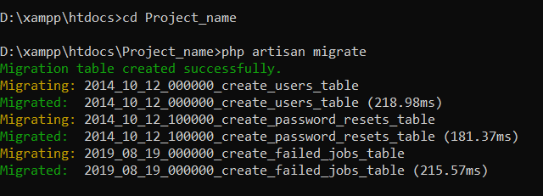

7) Iniciar servidor de desarrollo:

Servicio artesanal de PHP: este comando inicia su servidor de desarrollo.

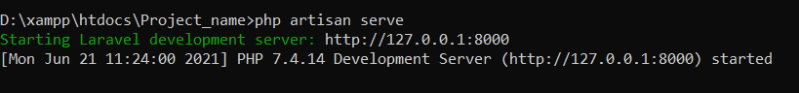

8) Vaya a la URL de IP que ve en la pantalla de su CMD.

